Frakobling og tilkobling av strømmen ved hjelp av intern bryter i måleren.
Oppfordring fra Eidefoss Nett til deg som har som vane å slå av strømmen på anlegget (hytta) når du ikke er tilstede: Bruk den interne bryteren i måleren. (Brukerrettledning; se nedenfor.)
Grunnen til dette er at vi da alltid «ser» måleren din og du vil alltid få avregna riktig mengde strøm til riktig tidspunkt og riktig pris.
Bilde nr 1 Bilde nr 2

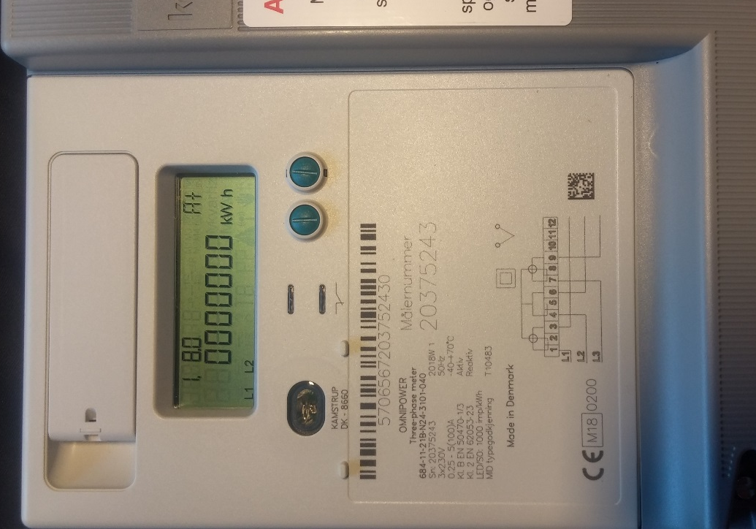

Frakobling av strømmen gjøres ved først å trykke en gang på den grønne knappen til venstre på måleren (grønn pil bilde 1). Displayet vil da se ut som i bilde 2. Nå trykker du en gang til på samme knapp og holder denne inne i minst 6 sekunder til du hører et «smell», og strømmen kobles fra. Nå vil lampe i måleren markert med rød pil blinke rødt.
Tilkobling av strømmen. Displayet vil i løpet av noen minutter hoppe tilbake til opprinnelig stilling (Bilde 1). Når du da skal koble til strømmen igjen, trykker du og holder inne grønn knapp (markert med grønn pil) i minst 6 sekunder til du hører et «smell» og strømmen er tilbake.

